关于招募太极优选商城分销员的通知

各小伙伴：
我们是【太极优选商城】运营团队，我们诚挚邀请你加入我们的分销员推广计划，无任何成本，不需要囤货，即可成为我们的分销员，一起分享收获的喜悦。你只需将高品质商品分享推荐给他人，收获他人的感谢的同时，挣得属于自己的利润。
- 招募时间：2022年7月23日-2022年7月24日
- 招募人数：100人
- 奖励方案：
- 太极优选商城指定畅销品种（第一批14个品种详情见附件）参与佣金奖励；
- 太极优选商城全场商品销售额前三名参与排名奖励
销售额累计排名时间7月23日-8月31日，销售额大于1000元参与排名
①第一名现金奖励300元；
②第二名奖励现金200元；
③第三名奖励现金100元；
- 报名通道：扫描下方二维码即可成为分销员

- 操作流程：
如何获得佣金返利，成为销售达人？
①扫描上方二维码—出现下方截图—按照提示购买门槛品种—勾选我已阅读并同意《分销员推广服务协议》—点击申请。
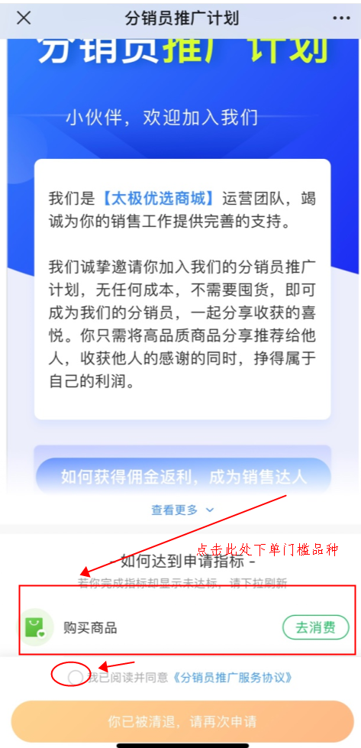
③扫下方二维码—返回商品主页面查看商品佣金—点击右下角“分享赚钱”—生成专属分享链接或分享海报，并分享到朋友圈或微信群。
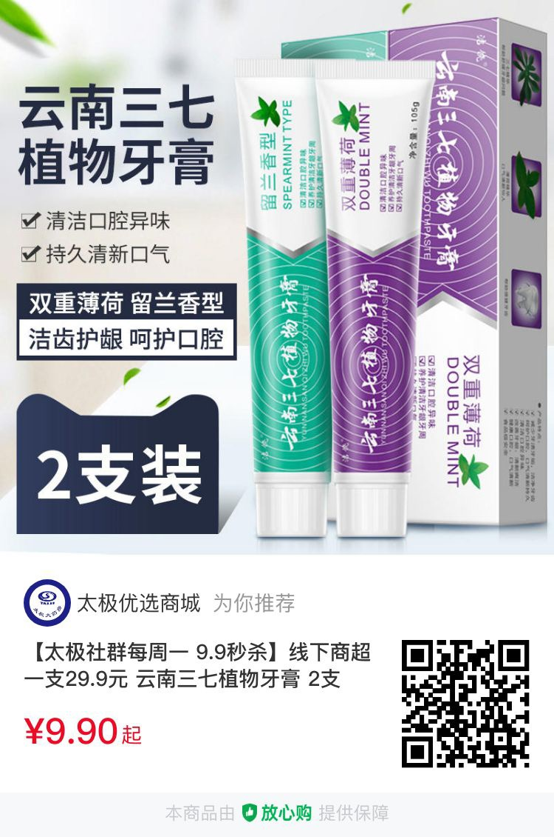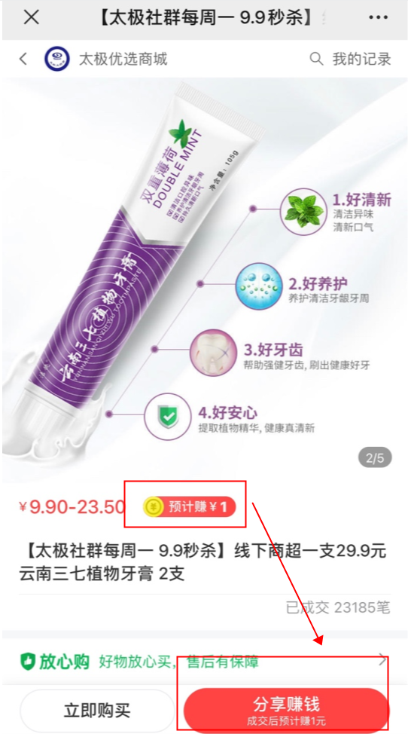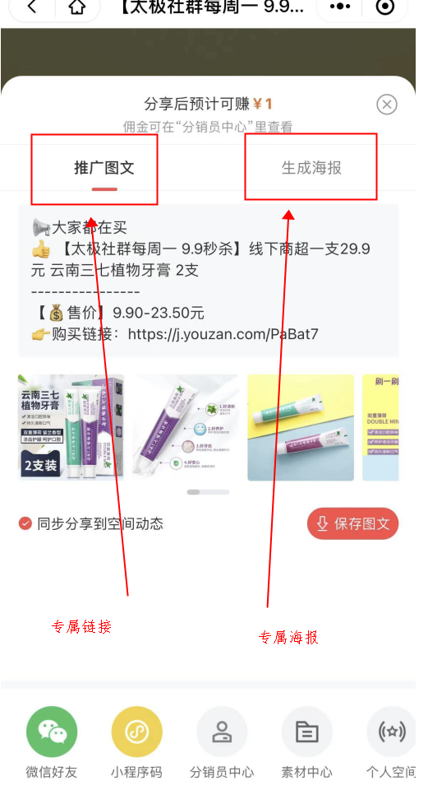
④其他人通过你分享的链接进入，购买一件商品；
⑤交易完成后，点击商城右下角“赚”，进入分销员中心，即可查看自己赚取的佣金。
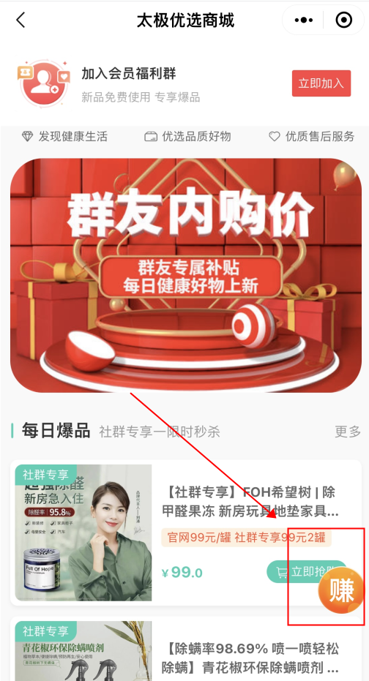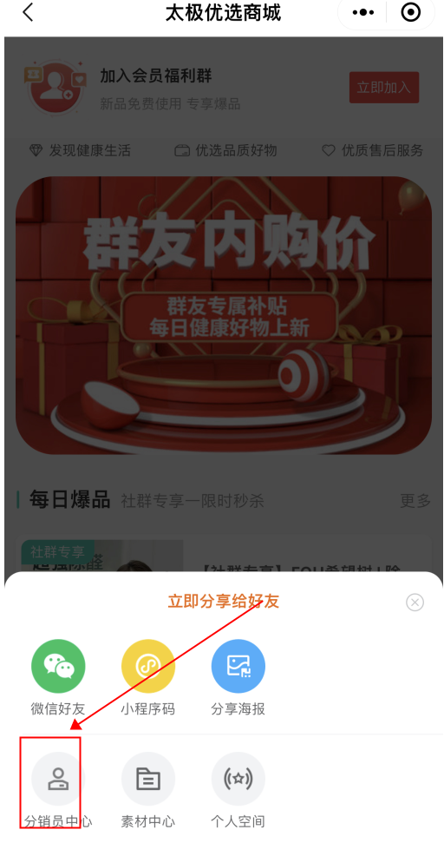
⑥佣金结算：下单用户未发起退款申请，正常情况下单7天后，在“分销员中心”即可显示佣金。
⑦佣金提现到账时间：银行卡1-3个工作日；微信钱包3-5个工作日。
- 推广商品范围及佣金
第一批参与分销的商品14个，根据品种价格设置佣金额0.4元-26元/件不等，具体品种见附表。
- 温馨提示
完成以上操作报名分销员推广计划的小伙伴，请填写下方番茄表单留下自己的电话和微信名称，报名时间截止后，便于后台核对，未填写番茄表单的小伙伴，默认为普通顾客订单，将被移除分销员权限。

大家有任何操作上的问题欢迎电话联系新零售部郭祥18702877562！
新零售部
2022年7月22日

